Pořadí tříd ve sběru papíru 2023/2024
místo | třída | počet kg
1. | 9. A | 355,5
2. | 1. | 328
3. | 7. A | 312
4. | 7. B | 301
5. | 5. A | 297,5
6. | 4. | 260
7. | 9. B | 251
8. | 3. B | 123,5
9. | 6. A | 81
10. | 2. | 58,5
11. | 5. B | 50,5
12. | 3. A | 48,5
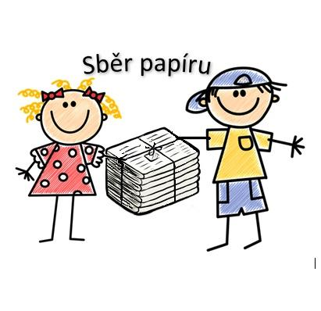

Pořadí sběru papíru za školní rok 2023/2024
Pořadí | Třída | Jméno | Počet kg
1. | 9. A | Bednářová Lucie | 355,5
2. | 7. B | Klichová Klára | 296,5
3. | 5. A | Robeš David | 227,5
4. | 4. | Hladík Martin | 175
5. | 7. A | Chlumecký Lukáš | 129,5
6. | 9. B | Kobylková Jana | 112
7. | 6. A | Háková Klaudie | 81
8. | 1. | Oujezdský Jakub | 59
9. | 1. | Švehlová Karolína | 57
10. | 1. | Švehlová Simona | 57
11. | 9. B | Semrad Matěj | 52,5
12. | 3. A | Holoubková Liliana | 48,5
13. | 1. | Urbánek Ondřej | 48,5
14. | 3. B | Šenková Zuzana | 47
15. | 5. A | Šenková Eliška | 47
16. | 5. B | Poulíková Amálie | 46
17. | 3. B | Horáčková Eliška | 45
18. | 1. | Kašpar Vojtěch | 35,5
19. | 2. | Žilová Julie | 35
20. | 4. | Kašparová Julie | 30
21. | 1. | Rozkopalová Adéla | 23,5
22. | 5. A | Sikorová Karin | 23
23. | 7. A | Valián Jakub | 21,5
24. | 7. A | Drlíková Aneta | 21
25. | 3. B | Štěpánek Alan | 20
26. | 7. A | Zoufalý Matěj | 19
27. | 4. | Šenkyříková Julie | 18
28. | 2. | Píše Ondřej | 15
29. | 4. | Píše Radoslav | 15
30. | 7. A | Novák Petr | 11,5
31. | 3. B | Poulíková Sofie | 7
32. | 2. | Sojka Jakub | 4,5
33. | 1. | Hudečková Anna | 4,5
34. | 5. B | Sojka Karel | 4,5
35. | 2. | Najman Richard | 4
CELKEM 3 260 kg

Sběr papíru 2023/2024 |  | Celkem 3260 kg
I. | Oujezdský Jakub | 59
I. | Švehlová Karolína | 57
I. | Švehlová Simona | 57
I. | Urbánek Ondřej | 48,5
I. | Kašpar Vojtěch | 35,5
I. | Rozkopalová Adéla | 23,5
I. | Hudečková Anna | 4,5
 | třída | 43
Celkem |  | 285
II. | Žilová Julie | 35
II. | Píše Ondřej | 15
II. | Sojka Jakub | 4,5
II. | Najman Richard | 4
Celkem |  | 58,5
III. A | Holoubková Liliana | 48,5
Celkem |  | 48,5
III. B | Šenková Zuzana | 47
 | Horáčková Eliška | 45
 | Štěpánek Alan | 20
 | Poulíková Sofie | 7
 | třída | 4,5
Celkem |  | 123,5
IV. | Hladík Martin | 175
 | Kašparová Julie | 30
 | Šenkyříková Julie | 18
 | Píše Radoslav | 15
 | třída | 22
Celkem |  | 260
V. A | Robeš David | 227,5
 | Šenková Eliška | 47
 | Sikorová Karin | 23
Celkem |  | 297,5
V. B | Poulíková Amálie | 46
 | Sojka Karel | 4,5
Celkem |  | 50,5
VI. A | Hájková Klaudie | 81
Celkem |  | 81
VII. A | Chlumecký Lukáš | 129,5
 | Dušková Natálie | 109,5
VII. A | Chlumecký Lukáš | 129,5
 | Dušková Natálie | 109,5
 | Valián Jakub | 21,5
 | Drlíková Aneta | 21
 | Zoufalý Matěj | 19
 | Novák Petr | 11,5
Celkem |  | 312
VII. B | Klichová Klára | 296,5
 | třída | 4,5
Celkem |  | 301
IX. A | Bednářová Lucie | 355,5
IX. B | Kobylková Jana | 112
 | Semrad Matěj | 52,5
 | třída | 86,5
Celkem |  | 251

